狭义相对论
总能与动量的关系
动量与动能的关系
速率与动能的关系
动量与质量的关系

总能与动量的关系
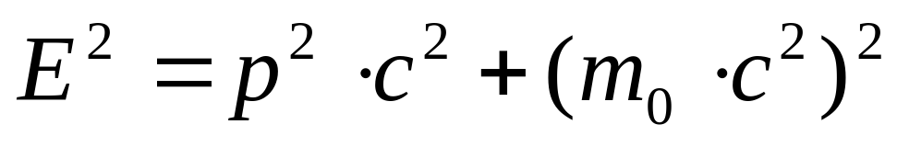

动量与动能的关系
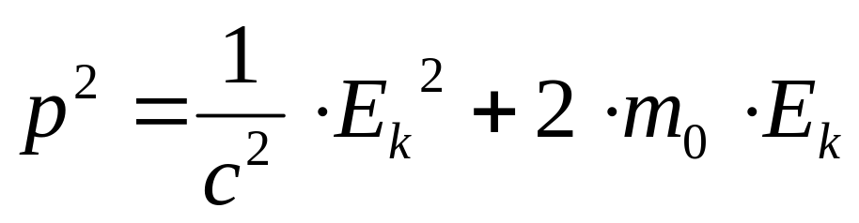

速率与动能的关系
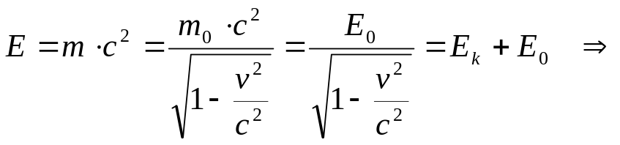
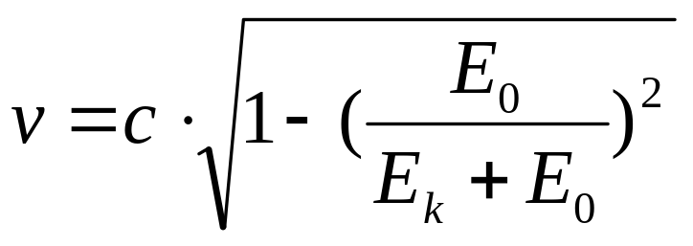
另外，有
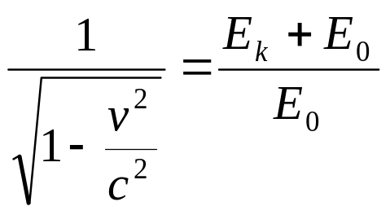

动量与质量的关系
